IMI PNEUMATEX Basisgefäß Transfero TGI 1000 H

IMI Hydronic Engineering Deutschland

Eigenschaften

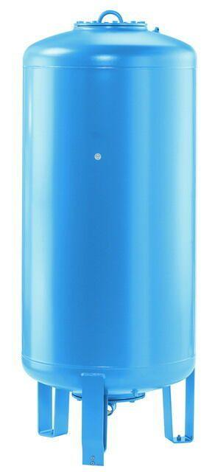

GTIN:

7640148632102

HAN:

7133200

Farbton

blau

Platzierung

vertikal

Inhalt (l)

1.000,00